7児商発第153号
令和8年1月15日
各 位
児島商工会議所
児島繊維産業未来Ｖision委員会
委員長 髙田尚志
令和8年度くらたん合同企業説明会 参加事業所募集のご案内

拝 啓 時下益々ご清祥の段 お慶び申し上げます。
平素より、会議所活動に多大なご支援ご協力を賜り心よりお礼申し上げます。
さて、昨年、児島商工会議所 児島繊維産業未来Vision委員会では、倉敷市立短期大学との連携強化の一環として、令和6年度くらたん合同就職説明会（令和6年5月17日）、令和７年度くらたん合同企業説明会（令和7年5月16日）を開催いたしました。令和8年度につきましても、引き続き児島の事業所を知ってもらうことを目的に「令和8年度くらたん合同企業説明会」として開催いたします。この説明会では、企業も学生も気軽に参加でき、より楽しみながら交流を行い、地元企業への就職の関心を高めることを期待しております。
つきましては、下記により「令和8年度くらたん合同企業説明会」の参加事業所を募集いたしますので、ぜひともご参加のご検討をいただけたら幸いでございます。何卒よろしくお願い申し上げます。 敬 具
記

1）開催日時 令和8年5月15日（金） 14：00 ～ 17：00（予定）
※当日のスケジュール並びに内容につきましては今後協議し、
決定次第ご参加いただく皆様にご案内させていただきます。

2）会 場 倉敷市立短期大学 体育館

3）対 象 倉敷市立短期大学 服飾美術学科及び専攻科の学生

4）募集事業所 児島商工会議所会員の繊維関連事業所またはその他の事業所15社程を予定
※学生に児島の企業を知ってもらう場として説明会を開催いたしますので、ご協力をお願いいたします。
※申込多数の場合は先着順とさせていただきます。
※メールにて企業紹介フォーマット・写真のご提出をお願いいたします。

5）参加申込書・企業紹介フォーマット・写真を2月28日（土）までにご提出ください。
※児島商工会議所HPにも掲載しておりますので、詳細はHPよりご確認ください。
メール：komatsubara@kojima-cci.or.jp ＦＡＸ：086-474-3506／担当：小松原

6）その他
・企業説明会として開催いたします。当日貴社で製造している製品の展示、体験など実施いただき、学生が児島の事業所を楽しく知る機会をご提供いただけたらと思います。
・終了後、各事業所のインターンや就職説明会へ繋げていただけたら幸いです。
令和8年度くらたん合同企業説明会について
主催：倉敷市立短期大学服飾美術学科、児島商工会議所（児島繊維産業未来Vision委員会）

【目的】
地元繊維産業を始めとする事業所にご参加いただき、倉敷市立短期大学にて合同企業説明会を開催し、地元・児島地区にある事業所を知ってもらう。その後、就職活動に繋げてもらい、市内就職者の増加を目指します。

【概要】
各事業所それぞれの説明ブースを設け、学生が説明を受ける機会を作ります。令和6年度は「くらたん合同就職説明会」、令和7年度は学生にまず児島の事業所について知ってもらうことを目的に「くらたん合同企業説明会」を開催しました。令和8年度も「くらたん合同企業説明会」として、入学したばかりの1年生については児島の事業所について知ってもらい、より選択の幅を広げることで今後インターンや就職活動に繋げてもらうものとし、また、就職活動真っ只中の2年生や専攻科の学生については就職活動の一環として開催いたします。企業説明会とすることで、事業所も学生も気軽に参加でき、学生は参加事業所の事業内容や働き方・理念などの説明を聞き、製品の紹介や体験を通して、自分が働くことを楽しく実感してもらえるものといたします。
これらを通じて学生たちが地元で働くことの面白さや地元の事業所の魅力を知る機会となり、地元事業所への就職を喚起し、就職活動の活性化を期待いたします。

●日程 令和8年5月15日（金） 14：00 ～ 17：00（予定）

●対象学生
服飾美術学科及び専攻科生
●会場
倉敷市立短期大学体育館

●当日までのタイムスケジュール
➀1月中旬 案内発送
②2月末 申込締切
③4月～ 学生へ案内
④5月15日(金) くらたん合同企業説明会 開催

●実施内容
各事業所のブースを設置し、事業所の担当者と学生が直接対話しながらの説明会を行う。
令和8年度も企業説明会として開催いたします。学生が貴社で働くことを実感できるように体験や製品の展示などを行っていただきけたらと思います。
複数事業所を回れるように各事業所の持ち時間（20分）を設定し、学生は参加事業所から3社程度選び、訪問する。1社20分×3社程度（未定）。
1ブースにイス8脚（人数によって調整）。それ以上の希望者がいた場合、次の説明にまわってもらい、多くの事業所をまわってもらう。
●当日の流れについて
搬入時間（昨年は当日１１時以降）、タイムスケジュールについては調整中です。

●当日のタイムスケジュール
※未定
※確定次第ご案内させていただきます。

●会場（案） ※変更する場合もございます。

●備品について（予定） ※確定次第ご案内させていただきます。
机2台 イス（企業側）3脚 （学生側）8脚を準備する予定です。
プロジェクター、スクリーン、製品、のぼり、マネキンなどが必要な方はご持参いただけたらと思います。（必要なもので持参できないものがある場合ご相談ください。）
また、当日、体育館内のコンセントを利用し、各ブース付近までコードリールで電源を事務局にてご準備いたします。コードリールから自社のスペースへ繋げるための延長コードは事業者様各自でお持ちください。

●昨年イメージ
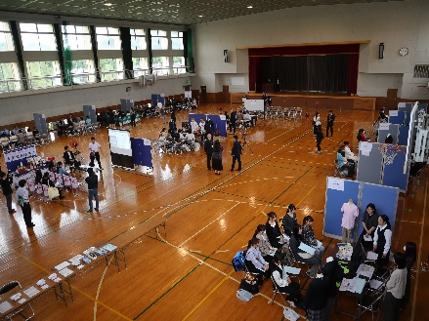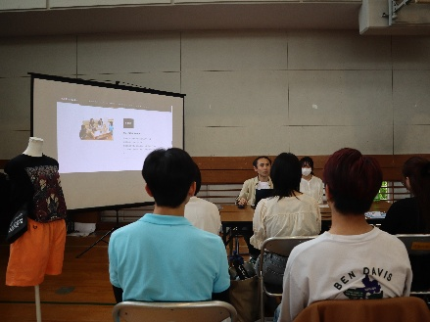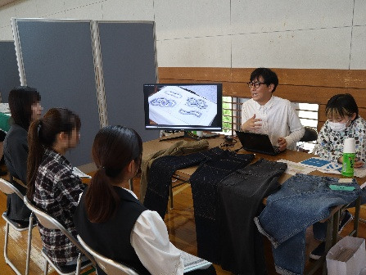

令和8年度くらたん合同企業説明会 申込書

日時：令和8年5月15日(金) 14：00～17：00（予定）

申込方法：下記の項目を記載し、別紙の企業紹介フォーマットとともにメール（komatsubara@kojima-cci.or.jp）またはFAX(086-474-3506)でお申し込みください。
申込日： 月 日
事業所名 |  | 連絡先TEL
担当者名 |  | メール
体験 | 有 ・ 無 | 製品の展示 | 有 ・ 無
体験内容 |  | 展示物
インターンの  受入について | 可 ・ 不可 | 採用の予定  （倉短に限らず） | 有 ・ 無
当日持参  するもの | 【例】プロジェクター・パソコン

締切：令和8年2月28日(土)

児島商工会議所 小松原
TEL：086-472-4450 FAX：086-474-3506
メール：komatsubara@kojima-cci.or.jp

